VTBIH — архитектурная документация
Версия системы: 1.5.1. Документ описывает фактическую реализацию в репозитории, а не целевое состояние.
Смежные документы: руководство пользователя, развёртывание.

1. Назначение
Система помогает финансовому отделу принимать решение по концессионным соглашениям. Пользователь загружает договор или финансовую модель, система превращает документ в текст, извлекает из него параметры проекта силами языковой модели и выстраивает объекты в рейтинг по взвешенной оценке финансовых метрик.
Вокруг этого ядра надстроены два вспомогательных модуля: мониторинг СМИ (поиск потенциальных концессий в публикациях) и CRM (работа с контрагентами по найденным объектам).
Ключевое архитектурное решение: система не считает финансовую модель сама. Она извлекает уже посчитанные метрики из документа, ставит им баллы через LLM и взвешивает их по настраиваемым весам. Вся содержательная оценка — на стороне модели и на стороне человека, который правит карточку руками.

2. Контекст
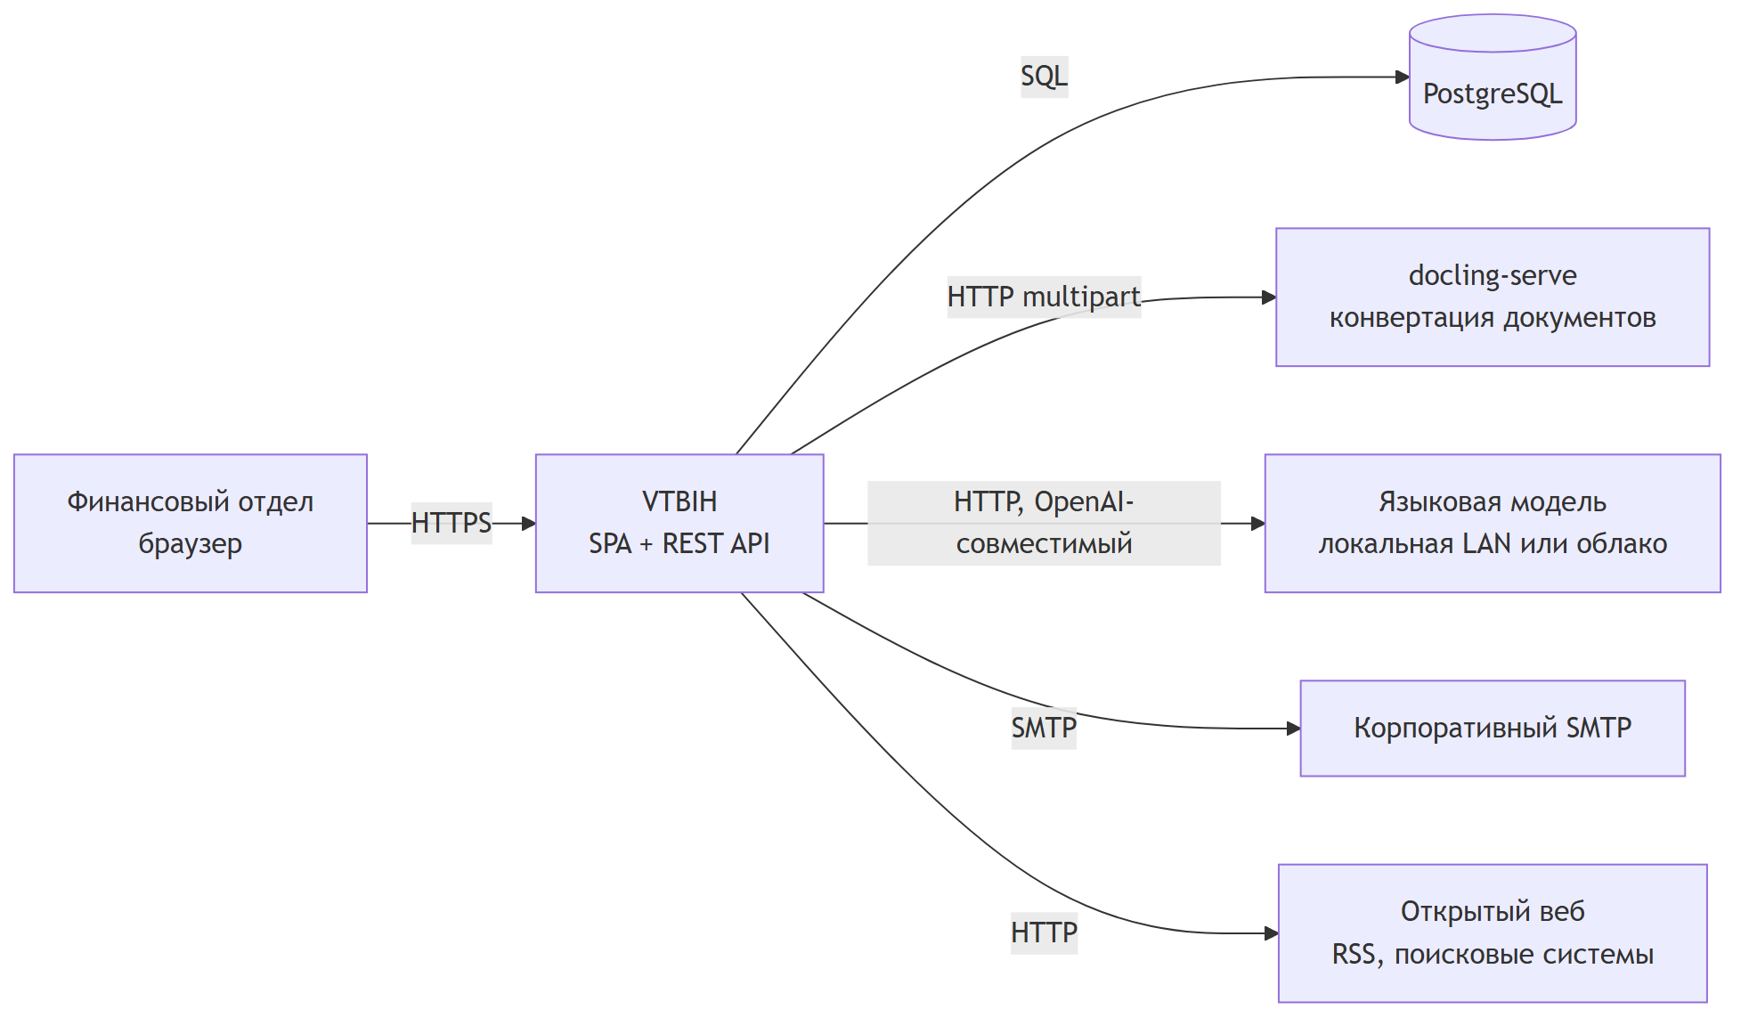
Схема 1. Контекст: внешние системы и связи
Внешняя система | Обязательна | Что произойдёт без неё
PostgreSQL | да | API не стартует, процесс завершается с кодом 1
docling-serve | практически да | PDF, DOCX, XLSX не обрабатываются; CSV, MD, TXT читаются напрямую
Языковая модель | нет | вместо разбора работает эвристика по имени файла, записка не заполняется
SMTP | нет | недоступна отправка писем из CRM
Открытый веб | нет | не работает мониторинг СМИ

3. Компоненты развёртывания
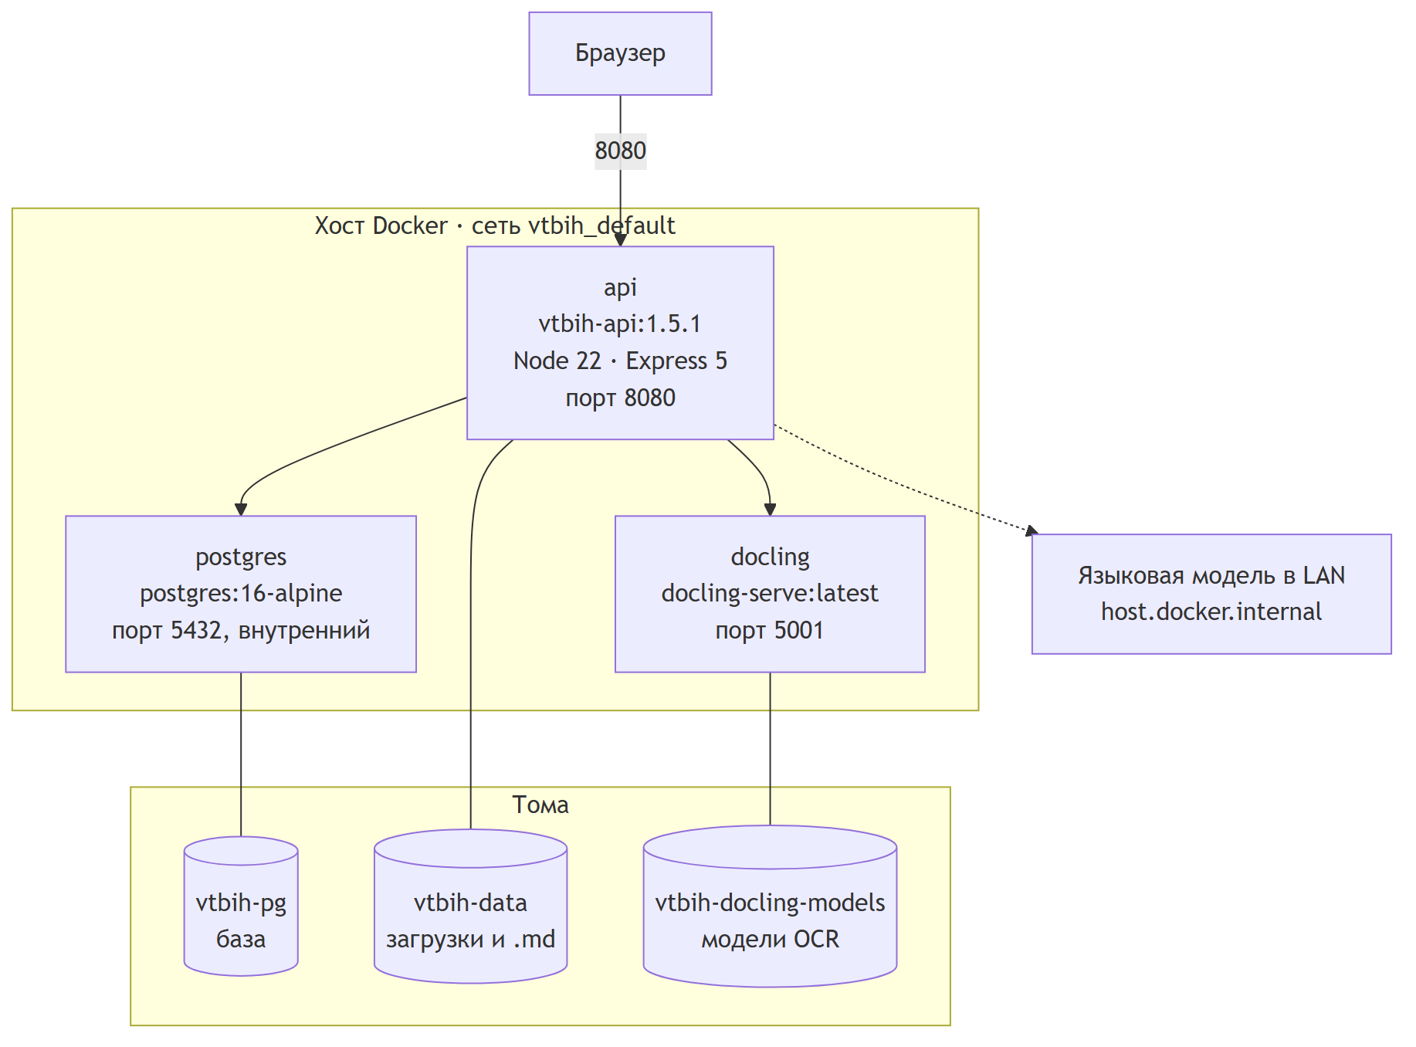
Схема 2. Развёртывание: контейнеры, порты и тома
Контейнер api отдаёт и статику собранного фронтенда, и REST API — отдельного веб-сервера нет. express.static регистрируется после всех маршрутов /api, поэтому SPA-фолбэк не может перехватить обращения к API (server/index.js:779-787).
Внутри docker-compose.yml api обращается к соседям по именам сервисов: postgres:5432 и http://docling:5001. Для доступа к языковой модели, работающей на самом хосте, объявлен extra_hosts: host.docker.internal:host-gateway.

4. Технологический стек
Слой | Технология | Версия
Фронтенд | React + React Router | 19.1 / 7.8
Сборка | Vite + TypeScript | 7.1 / 5.9
Бэкенд | Express | 5.2
Загрузка файлов | multer | 2.3
БД | PostgreSQL + pg | 16 / 8.23
Почта | nodemailer | 10.0
Тесты | Vitest | 5.0
Рантайм | Node.js | 22

Внешних зависимостей минимум: нет ORM, нет менеджера миграций, нет библиотеки логирования, нет dotenv (свой парсер .env в server/config.js:7-27), нет cookie-parser (свой разбор Cookie в server/auth.js:44-60), нет библиотеки валидации — вся нормализация написана вручную в crm.js, extractPrompt.js, mediaPrompt.js.

5. Конвейер обработки документа
Это центральный сценарий системы. Он состоит из двух независимо запускаемых режимов, и это важно понимать: загрузка файла НЕ вызывает языковую модель автоматически.
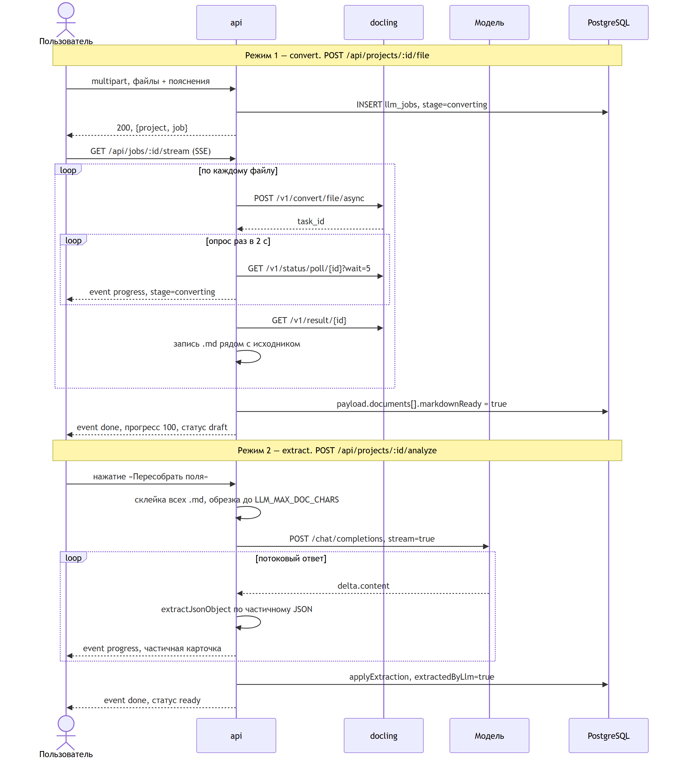
Схема 3. Конвейер обработки документа: два режима

Стадии
Имена стадий — строковые литералы converting, extracting, done, error. Они одновременно лежат в llm_jobs.stage, в projects.payload.pipelineStage и уходят в событиях SSE, поэтому фронтенд и БД говорят на одном языке без словарей соответствия.
Прогресс распределён так: конвертация занимает диапазон 8–55 %, извлечение 58–92 %, завершение выставляет 100 %. Формулы в server/pipeline.js:105-125 и :177.

Очередь
Задачи одного проекта строго последовательны: index.js:159-163 держит Map промисов по projectId, и новая задача ожидает завершения предыдущей. Задачи разных проектов идут параллельно без ограничения по числу — пула воркеров нет.

Обрыв и прекращение
server/pipeline.js:11 хранит реестр AbortController по проекту. Новый запуск прерывает предыдущий (beginRun, строка 41), удаление проекта вызывает abortPipeline (index.js:321). Кнопки «отменить» в интерфейсе нет — прервать разбор можно только удалением проекта или перезапуском контейнера.

Обработка ошибок
Все сбои конвейера оборачиваются в PipelineError(failedAt, message, details) — server/httpErrors.js:1-11. Сообщения намеренно содержат номер этапа, чтобы пользователь без чтения логов понимал, где встала обработка:
Этап 1/2 Docling — нет готового Markdown…
Этап 2/2 Локальная Qwen — Markdown уже сохранён (2 файл., 668 573 симв.), ошибка на модели
describeNetworkError (httpErrors.js:13-36) переводит коды сетевых ошибок в человеческий текст: ECONNREFUSED → «недоступен», TimeoutError → «не ответил вовремя», ENOTFOUND → «хост не найден», с добавлением URL и кода.
При падении обработчик в index.js:213-252 помечает конкретный документ как status: error, ставит проекту status: error, pipelineStage: error, pipelineFailedAt, сохраняет уже полученный markdownPreview (чтобы результат первого этапа не потерялся) и закрывает поток событием failed.

Повторные попытки
Автоматических повторов на уровне конвейера нет. Три точки отказоустойчивости ниже:
- Docling: при HTTP 404 на асинхронный эндпоинт происходит переход на синхронный (docling.js:152);
- LLM: при HTTP 400 запрос повторяется один раз без response_format и enable_thinking — для моделей, не поддерживающих эти поля (qwen.js:169-173);
- веб-поиск: DuckDuckGo → Bing.

6. Модель данных
Подход документо-ориентированный: сущность целиком сериализуется в payload JSONB, в реляционных колонках остаются только идентификаторы и поля сортировки. Схема разворачивается идемпотентно при каждом старте (CREATE TABLE IF NOT EXISTS, server/db.js:15-115, вызов в :204).
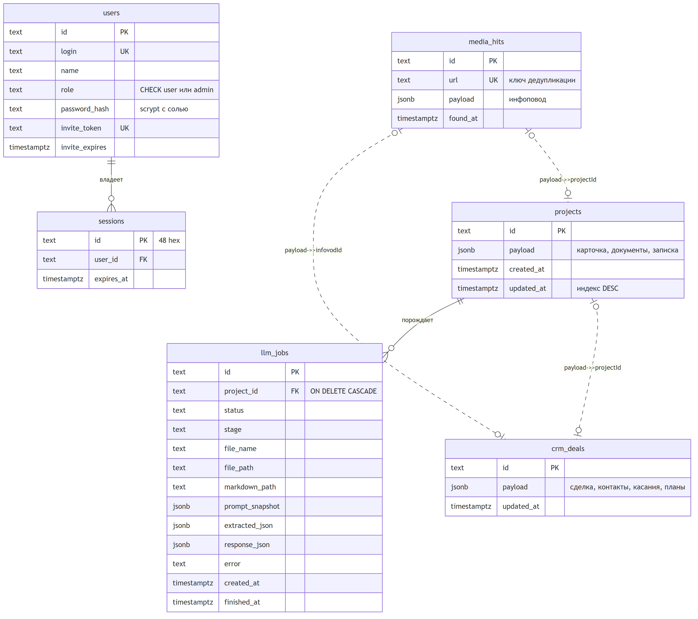
Схема 4. Модель данных
Вне схемы остались четыре таблицы без связей — три синглтона настроек и журнал прогонов мониторинга:
Таблица | Ключ | Содержимое payload
app_settings | CHECK (id = 1) | authEnabled, настройки модели, настройки SMTP
prompt_config | CHECK (id = 1) | конфигурация мастера промпта
media_config | CHECK (id = 1) | ключевые слова, сайты, режим поиска
media_jobs | id TEXT | статус, стадия, статистика прогона, текст ошибки

Особенности, важные при доработке
Связи CRM реляционно не выражены. Сделка ссылается на проект и инфоповод только через payload->>'projectId' и payload->>'infovodId'. Для этих путей созданы индексы по выражению (db.js:112-114), но целостность не гарантируется: удаление проекта оставит сделку с висящей ссылкой.
`media_hits` конфликтует по `url`, не по `id`. upsertMediaHit (db.js:551-558) при повторной находке той же публикации сохраняет исходный found_at и не сбрасывает решение пользователя, если оно отличается от new. Это делает повторные прогоны мониторинга безопасными.
Три таблицы-синглтона (app_settings, prompt_config, media_config) ограничены CHECK (id = 1).
`app_settings` кэшируется в памяти процесса. appSettingsCache заполняется при старте и обновляется только собственной записью (db.js:281-287). Следствие: настройки модели, почты и флаг авторизации разъедутся между репликами. Архитектура рассчитана на один экземпляр API.
Версионирования схемы нет. Любое изменение колонок потребует ручной миграции; эволюция данных предполагается внутри JSONB.
Секреты хранятся открытым текстом в app_settings.payload: ключ облачного API и пароль SMTP. В интерфейс они возвращаются замаскированными, в базе лежат как есть.
Очистка при старте. purgeSeedProjects (db.js:247-250) при каждом запуске удаляет девять демонстрационных проектов по фиксированным идентификаторам — чтобы моки из src/data/mock.ts не попадали в рабочий список.

7. Структура серверного кода
Маршрутизаторов Express нет: все 61 маршрут зарегистрированы напрямую в server/index.js.
Модуль | Ответственность
index.js | приложение, все маршруты, multer, оркестрация задач, статика
config.js | разбор .env, типизированный объект настроек
db.js | пул соединений, DDL, вся персистентность
pipeline.js | два режима конвейера, реестр прерываний, слияние прогресса в карточку
docling.js | клиент docling-serve: async/sync конвертация, опрос задачи
qwen.js | транспорт к модели: OpenAI и Anthropic, разбор SSE, проверка связи
llmSettings.js | каталог провайдеров, хранимые настройки, выбор рантайма
extractPrompt.js | сборка промптов извлечения, наложение ответа модели на карточку
promptMaster.js | каталог из 18 условий КС, сборка мастер-инструкции
jsonRepair.js | снятие <think>, извлечение и починка обрезанного JSON
documents.js | работа с набором документов, склейка Markdown
events.js | реестр SSE-подписчиков по задаче
httpErrors.js | PipelineError, перевод сетевых ошибок в текст
auth.js | сессии, scrypt, роли, приглашения, middleware
crm.js | домен сделок: контакты, касания, планы
mail.js | настройки SMTP, отправка и проверка соединения
mediaMonitor.js | прогон мониторинга, гидратация инфоповодов, перевод в проект
mediaPrompt.js | значения по умолчанию, нормализация домена, инструкция для модели
webSearch.js | Brave API, RSS, парсинг выдачи DuckDuckGo и Bing
llm.js | эвристический разбор по имени файла — резерв на случай недоступной модели

Мёртвый код: llm.js экспортирует runLlmExtraction, buildReadyNote, completeProcessing — они нигде не импортируются, живой только extractFromUpload. pipelineEnabled из config.js используется лишь в тестах.

8. Слой языковой модели

Выбор рантайма
resolveLlmRuntime() (llmSettings.js:137-177) возвращает один из двух вариантов.
Локальный (по умолчанию): адрес и модель берутся из .env (SUMMARY_API_BASE_URL, SUMMARY_MODEL), ключ не обязателен. Только в этом режиме к запросу добавляются специфичные для vLLM поля enable_thinking: false и chat_template_kwargs, отключающие «размышления» у Qwen.
Облачный: провайдер выбирается в интерфейсе из каталога LLM_PROVIDERS (llmSettings.js:4-93) — OpenAI, Anthropic, Gemini, DeepSeek, Grok, Mistral, OpenRouter, произвольный совместимый endpoint. Ключ хранится в БД, не в .env.
normalizeLlmBase (config.js:34-39) приводит адрес к рабочему виду: дописывает /v1, если его нет, и срезает случайно указанный /chat/completions.

Протоколы
Основной — OpenAI-совместимый POST {base}/chat/completions с телом {model, temperature, max_tokens, messages, stream} и response_format: {type: "json_object"} в режиме JSON. Для Anthropic реализован отдельный путь POST {base}/messages с выносом системных сообщений в поле system (qwen.js:102-131).

Потоковая обработка и починка JSON
Ответ читается вручную, построчно по кадрам data: (qwen.js:6-45). После каждого приращения предпринимается попытка распарсить накопленный текст функцией extractJsonObject — именно поэтому карточка в интерфейсе заполняется постепенно, пока модель ещё пишет. Частичные события дросселируются до одного раза в 400 мс.
jsonRepair.js делает поток пригодным для разбора: убирает блок <think>, срезает всё до первой {, а при неудачном JSON.parse вызывает repairAndParse — тот отбрасывает незавершённый хвостовой фрагмент, закрывает незакрытую строку и достраивает все открытые скобки, обходя стек с учётом экранирования.

Сборка промпта
Системная часть собирается buildMasterInstructions (promptMaster.js:155-202) из настроек мастера промпта: роль, язык, тон, глубина, формат, приоритет пояснений сотрудника, стиль рекомендации, каталог из 18 условий КС, правила по балансу рисков и оценке, включённые разделы записки, список метрик с весами. К ней добавляется требование вернуть только JSON, порядок ключей и правило «все факты только из Markdown, пустые — “недостаточно данных”».
Пользовательская часть (extractPrompt.js:10-76) — имя файла, пояснения сотрудника, схема ожидаемого JSON и сам Markdown после блока --- Markdown документов ---.

Наложение результата
applyExtraction (extractPrompt.js:101-147) осознанно осторожен: имя проекта заполняется только если его ещё нет, mergeNote сохраняет прежние значения там, где модель вернула пустоту, terms всегда нормализуются к фиксированным 18 ключам, recommendation ограничивается тремя допустимыми значениями, балл зажимается в 0–100. Ручные правки пользователя не затираются пустыми ответами модели.

Оценка ранжирования
rankFromNote (extractPrompt.js:78-99) считает взвешенное среднее баллов метрик по весам из мастера промпта и переводит результат в светофор: не ниже 78 — «Выгодно», не ниже 58 — «Средне», иначе «Невыгодно». Та же логика продублирована на фронтенде в src/utils/concession.ts:93-110, чтобы порядок в списке пересчитывался мгновенно при смене весов, без обращения к серверу. Согласованность двух реализаций закреплена тестами.

9. Слой конвертации документов
docling.js реализует полный цикл: POST /v1/convert/file/async → чтение task_id из тела или заголовка → опрос GET /v1/status/poll/{id}?wait=5 раз в 2 секунды → GET /v1/result/{id}. Есть переход на синхронный POST /v1/convert/file, если асинхронный эндпоинт отсутствует.
Форматы .csv, .md, .txt до Docling не доходят — читаются с диска напрямую (docling.js:124-127).
Поля формы (buildForm:42-57): to_formats=md, table_mode=accurate, image_export_mode=placeholder, abort_on_error=false. Для PDF дополнительно do_ocr=true и два поля ocr_lang — ru и en. Движок OCR явно не задаётся, используется стандартный EasyOCR, и это создаёт эксплуатационное требование: в образе docling-serve:latest нет кириллической модели cyrillic_g2.pth, а загрузка в рантайме отключена. Модель докачивается один раз в том vtbih-docling-models, см. развёртывание.
Лимиты: размер файла 40 МБ и белый список расширений в multer (index.js:106-110), таймауты 60 с на отправку, 20 с на один опрос, общий бюджет DOCLING_TIMEOUT_MS (по умолчанию 15 минут).

Выбор вычислительного устройства
У docling есть настройка ускорителя с префиксом переменных DOCLING_: DOCLING_DEVICE принимает auto, cpu, cuda, mps, xpu, по умолчанию стоит auto. Образ docling-serve:latest содержит PyTorch, собранный с CUDA, поэтому отдельный GPU-образ не нужен — достаточно передать карту контейнеру.
Мы сознательно не полагаемся на `auto` и задаём устройство явно. Причина в измерении: на машине с RTX 3080 Ti синтетический тест давал ускорение в 48 раз, а сквозной прогон скана PDF занял 845 секунд на GPU против 420 секунд на 24-ядерном процессоре при идентичном результате. Ускоряется распознавание и определение разметки, но сборка структуры таблиц остаётся процессорной и на многоядерной машине перевешивает; под WSL2 добавляется разделение карты с рабочим столом.
Поэтому устройство выбирается замером, а не эвристикой по железу. Реализация: база (docker-compose.yml) ставит DOCLING_DEVICE=cpu, оверлей docker-compose.gpu.yml передаёт карту и ставит cuda, а deploy.ps1 / deploy.sh подключают оверлей только при VTBIH_DEVICE=gpu и только если карта реально доезжает до контейнера (scripts/gpu-check.py). Сравнить устройства на конкретной машине и записать победителя в .env умеет scripts/bench-docling.ps1.

10. Аутентификация
Авторизация опциональна и по умолчанию выключена: флаг authEnabled в app_settings. Пока он снят, enforceAuth и requireAdmin пропускают всё, а система работает как открытая внутри доверенной сети.
Сессии серверные и непрозрачные: идентификатор randomBytes(24), запись в таблице sessions, срок 14 дней. Cookie vtbih_session с флагами HttpOnly; Path=/; SameSite=Lax; Max-Age=1209600. JWT не используется.
Пароли: scrypt со случайной 16-байтной солью и стандартными параметрами Node (N=16384, r=8, p=1), формат хранения saltHex:keyHex, сравнение через timingSafeEqual. Политика — 8–128 символов.
Роли две, user и admin, ограничение задано на уровне БД. Защита от потери доступа: нельзя снять роль у последнего администратора и нельзя его удалить, нельзя удалить себя. Смена пароля через PATCH /api/users/:id аннулирует все сессии этого пользователя.
Приглашения: пользователь создаётся с invite_token и сроком 14 дней без пароля. Ответ API содержит invitePath = /invite/<token>. Письмо с приглашением не отправляется — ссылку администратор передаёт вручную.
Первый вход: пока userCount = 0, enforceAuth возвращает 401 setup_required, но пропускает PUT /api/settings/system — это аварийный выход, позволяющий выключить авторизацию, если администратор не создан.
Порядок middleware (index.js:89-92): cors → express.json → attachUser → enforceAuth. Публичный список маршрутов — /api/health*, /api/auth/{status,login,setup,logout}, /api/auth/invite/*.

11. Мониторинг СМИ
Планировщика нет: прогон запускается только вручную через POST /api/media/run. Повторный запуск во время работы получает 409. Стадии: searching → fetching → analyzing → done либо error. Сторож setTimeout(LLM_TIMEOUT_MS + 90 с) прерывает зависший прогон.
Источники в webSearch.js: Brave Search API при наличии ключа, RSS восьми российских изданий по захардкоженным адресам, парсинг HTML-выдачи DuckDuckGo с переходом на Bing. Все запросы идут с подменённым User-Agent, имеют таймауты 8–12 с и жёсткий лимит на объём вычитанных байт (250–400 КБ), который контролируется чтением потока вручную. Страницы загружаются пулом из трёх воркеров, текст очищается от скриптов и обрезается до 3500 символов.
Найденные публикации складываются в media_hits с дедупликацией по URL. Перевод инфоповода в проект (mediaMonitor.js:160-212) создаёт черновик, чьи пояснения собираются из полей инфоповода, и через динамический импорт crm.js в блоке try/catch привязывает существующую сделку — CRM считается необязательной, а динамический импорт снимает циклическую зависимость модулей.

12. CRM
Одна сделка — одна строка crm_deals с полным payload. Каждая операция записи проходит через persist → hydrateDeal → saveCrmDeal → hydrateDeal, то есть нормализация и обрезка полей применяются и на входе, и на выходе. Инвариант единственного основного контакта поддерживается принудительно.
Полезная деталь домена: перевод плана из open в done автоматически создаёт запись о состоявшемся касании (crm.js:366-377), поэтому лента событий не требует двойного ввода. Поле nextTouchAt вычисляется как ближайший срок открытого плана и питает подсветку просроченных касаний в воронке.
Сделки дедуплицируются по источнику: повторное создание по тому же проекту вернёт существующую с HTTP 200 и признаком existed.
Почта (mail.js): nodemailer, только текстовые письма, транспорт создаётся и закрывается на каждую операцию, таймауты 12/12/20 с. Пароль наружу отдаётся замаскированным.

13. Конфигурация
Полная таблица переменных окружения — в документации по развёртыванию.
Два замечания по коду. Первое: num() (config.js:29-32) принимает только конечные положительные числа, поэтому 0 или мусор молча превращаются в значение по умолчанию — обнулить таймаут через переменную окружения нельзя. Второе: LLM_TIMEOUT_MS не применяется к разбору документа; эта переменная используется единственный раз, в стороже мониторинга СМИ (mediaMonitor.js:261). Запрос извлечения к модели ограничения по времени не имеет и прерывается только через abortPipeline или обрыв соединения.
Поддерживаются недокументированные устаревшие синонимы: LLM_API_URL, LLM_MODEL, LLM_API_KEY, LLM_ENABLE_THINKING, SUMMARY_TEMPERATURE, SUMMARY_MAX_TOKENS. Переменная POSTGRES_PASSWORD серверным кодом не читается — её потребляет только docker-compose.yml.

14. Эксплуатационные свойства
Хранение файлов. DATA_DIR/uploads/<projectId>/<timestamp>-<имя>. Кириллица в имени сохраняется, префикс из метки времени исключает коллизии. Результат конвертации лежит рядом как <файл>.md. Исходное UTF-8 имя для показа восстанавливается отдельно эвристикой latin1→utf8 (documents.js:3-7) — так обходится известная особенность multipart. Удаление проекта удаляет каталог целиком.
Проверка здоровья. GET /api/health параллельно опрашивает Docling, модель и БД. HTTP-код зависит только от БД: 200 при живой базе, 503 при мёртвой. Недоступность модели видна в теле ответа, но не делает сервис нездоровым — это осознанно, работа с карточками возможна и без модели.
CORS настроен как origin: true, credentials: true — отражается любой источник с разрешением на передачу cookie. В сочетании с SameSite=Lax и отсутствием флага Secure это приемлемо только внутри доверенной сети за обратным прокси.
Логирование — console.* с текстовыми префиксами [db], [pipeline <projectId>], [job <jobId>], [llm probe]. Журнала запросов нет, структурированных логов нет.
Корректного завершения нет. Обработчиков SIGTERM/SIGINT, server.close() и pool.end() в коде нет. При перезапуске теряются выполняющиеся задачи и открытые SSE-потоки, а строки llm_jobs со статусом running остаются висеть — при старте они не сверяются и не закрываются. Практический вывод: перезапускать контейнер api следует, когда нет активных разборов.

15. Тесты
Vitest, 22 файла, 423 теста, запуск npm test. Конфигурация в vitest.config.ts, тесты вынесены в отдельный каталог tests/, чтобы не попадать под include в tsconfig и не ломать npm run build.
tests/server/ — 13 файлов: конвейер, промпты, извлечение, документы,
ошибки, конфиг, события, CRM, авторизация, починка JSON
tests/src/ — 9 файлов: расчёт концессии, форматирование, документы,
статусы, условия КС, мастер промпта, демо CRM, регионы
Отдельного внимания стоят перекрёстные тесты: matchConcessionTermId, normalizeDomain и extractFromUpload существуют и на сервере, и на фронтенде, и тесты сверяют реализации между собой, чтобы дублирование не разъехалось.
Покрытие сознательно неполное: server/index.js и server/db.js исключены — они требуют живой БД и сети, для них нужны интеграционные тесты, которых пока нет.

16. Известные ограничения и технический долг
Перечислено по убыванию влияния на эксплуатацию.
Ограничение | Следствие | Где
Кэш app_settings в памяти процесса | масштабирование только вертикальное, реплики разъедутся | db.js:281-287
Нет корректного завершения | потеря активных задач при рестарте, «зависшие» running в llm_jobs | index.js
Нет таймаута на извлечение | запрос к модели может висеть неограниченно | pipeline.js:129
Секреты открытым текстом в БД | утечка дампа раскрывает ключи и пароль SMTP | app_settings.payload
Нет версионирования схемы | изменение колонок только вручную | db.js:15-115
Нет FK у связей CRM | висящие ссылки после удаления проекта | crm_deals.payload
Cookie без флага Secure | требуется обратный прокси с HTTPS | auth.js:62-67
Приглашения не уходят письмом | ссылку передают вручную, хотя SMTP уже настроен | auth.js
Нет отмены разбора в интерфейсе | прервать можно только удалением проекта | —
Нет интеграционных тестов API | регрессии в маршрутах и SQL ловятся только руками | tests/
Данные рейтинга регионов синтетические | страница не пригодна для решений, только каркас | src/data/regions.ts
Мёртвый код в llm.js | три неиспользуемых экспорта | llm.js

Данные по регионам генерируются детерминированно из строкового хеша названия субъекта, включая ИНН. Это заглушка под будущую загрузку выгрузок Минфина и АКРА, и в интерфейсе она честно подписана: «Мок-данные по методологии Минфина / АКРА, не официальная выгрузка».

Приложение. Справочник HTTP API
61 маршрут, все зарегистрированы в server/index.js. Общий префикс /api. Аутентификация требуется, когда включён флаг authEnabled; публичные маршруты перечислены отдельно.

Служебные — публичные
Метод | Путь | Назначение
GET | /health | состояние БД, конвертера и модели; код 503 только при мёртвой БД
GET | /health/llm?refresh=1 | тестовый запрос к модели, результат кэшируется 30 с

Аутентификация — публичные
Метод | Путь | Назначение
GET | /auth/status | включена ли авторизация, нужен ли первичный вход, текущий пользователь
POST | /auth/setup | создание первого администратора
POST | /auth/login | вход, выставляет cookie сессии
POST | /auth/logout | выход
GET | /auth/invite/:token | сведения о приглашении
POST | /auth/invite/:token | установка пароля по приглашению

Пользователи и система — администратор
Метод | Путь | Назначение
GET | /users | список
POST | /users | создание с паролем или приглашением
PATCH | /users/:id | имя, роль, пароль; смена пароля сбрасывает сессии
DELETE | /users/:id | удаление, кроме себя и последнего администратора
GET/PUT | /settings/system | флаг authEnabled
GET/PUT | /settings/llm | выбор и параметры модели

Проекты
Метод | Путь | Назначение
GET | /projects | список, сортировка по дате обновления
POST | /projects | создание черновика
GET | /projects/:id | карточка
PUT | /projects/:id | полная перезапись карточки
DELETE | /projects/:id | удаление с файлами, прерывает активный разбор
POST | /projects/:id/file | загрузка файлов, режим convert
POST | /projects/:id/analyze | разбор моделью, режим extract
GET | /projects/:id/markdown | склеенный Markdown всех документов
GET | /projects/:id/documents/:docId/markdown | Markdown одного документа
DELETE | /projects/:id/documents/:docId | удаление документа
GET | /projects/:id/jobs | история обработок

Задачи
Метод | Путь | Назначение
GET | /jobs | последние 100
GET | /jobs/:id | одна задача
GET | /jobs/:id/stream | SSE: события snapshot, progress, done, failed

Мастер промпта
Метод | Путь | Назначение
GET/PUT | /prompt | конфигурация мастера промпта

Мониторинг СМИ
Метод | Путь | Назначение
GET/PUT | /media/config | ключевые слова, сайты, режим поиска
GET | /media/hits | лента инфоповодов
GET/PATCH/DELETE | /media/hits/:id | карточка, решение, заметка, удаление
POST | /media/hits/:id/project | перевод инфоповода в объект анализа
DELETE | /media/hits | очистка ленты
GET | /media/status | состояние прогона
POST | /media/run | запуск прогона, 409 если уже идёт

CRM
Метод | Путь | Назначение
GET | /crm/deals | список сделок
POST | /crm/deals | создание от проекта или инфоповода
GET/PATCH/DELETE | /crm/deals/:id | карточка сделки
GET | /crm/sources | доступные источники для новой карточки
GET | /crm/lookup?projectId=&infovodId= | поиск сделки по источнику
POST | /crm/deals/:id/contacts | добавление контакта
PATCH/DELETE | /crm/deals/:id/contacts/:cid | правка, удаление
POST | /crm/deals/:id/activities | запись состоявшегося касания
DELETE | /crm/deals/:id/activities/:aid | удаление касания
POST | /crm/deals/:id/plans | план следующего касания
PATCH/DELETE | /crm/deals/:id/plans/:pid | закрытие, отмена, удаление
POST | /crm/deals/:id/email | отправка письма с записью в ленту
GET | /crm/mail | настройки SMTP, пароль замаскирован
PUT | /crm/mail | сохранение SMTP, администратор
POST | /crm/mail/test | проверка соединения, администратор

Общего обработчика ошибок Express нет, как и JSON-ответа 404 для неизвестных путей /api.

